中學和高中在線課程申請流程
在Student Access 申請下一學年課程的流程
Family Access - Issaquah School District 411 (isd411.org)
學生可以通過登錄學校或學區網站上的Family/Student Access來完成在線課程申請流程.
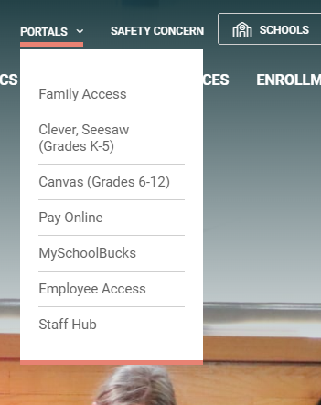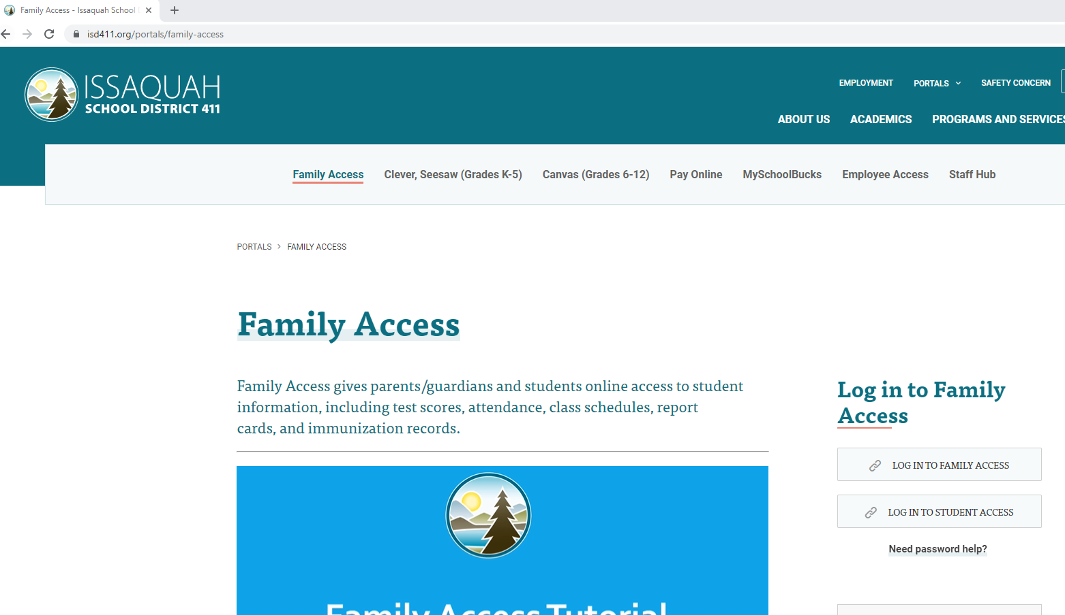

要開始在線課程申請流程，請登錄 Student Access.
Login (登錄): 您姓氏的前 4 個字母，然後是您名字的前 3 個字母，然後是學生將畢業的年。
例: Molly Evans 2030年畢業 登錄: evanmol30
Jo Liu 2030年畢業 登錄: liujo30 （無需空白或連字元）
Password（密碼）:
中學和高中的學生，如果需要重置密碼，請聯繫您學校的註冊員。
5年級的學生在課程申請流程開始之前會在學校收到他們的登錄名和密碼。

要添加課程請求:
- 在主頁選項卡的左側功能表上選擇 “Schedule ”。
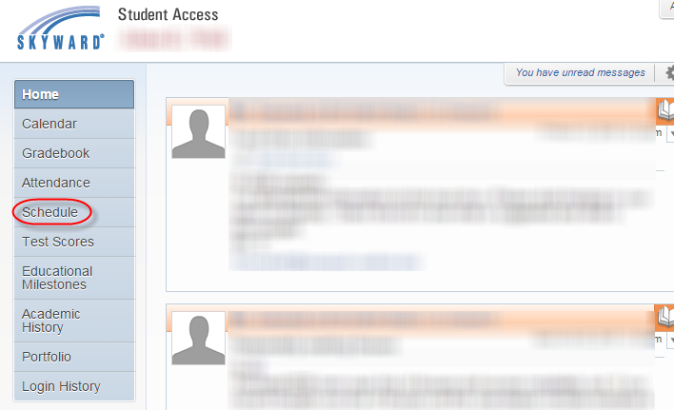

- 在「Schedule」螢幕中，按下 「查看 2023-2024 年有提供的課程」。

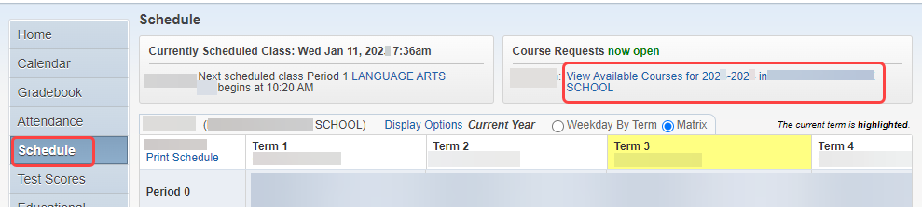

- 從左側提供的課程中，按下您要選擇的課程。課程突出顯示后，按添加課程。根據學校的不同，您可能已經在“所選課程”框中看到已預先註冊的課程。

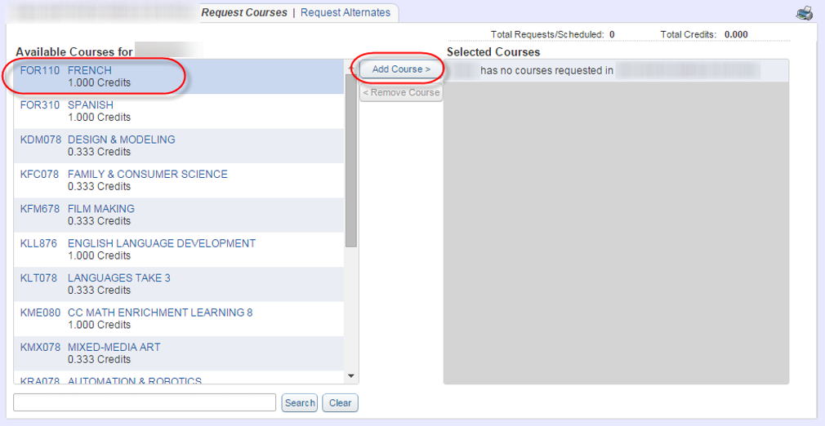

- 添加課程后，它將顯示在“所選課程”列中，您將看到所選的學分總數 。重複添加課程的步驟，直到您添加了所有課程。總學分將因學校和年級而異。
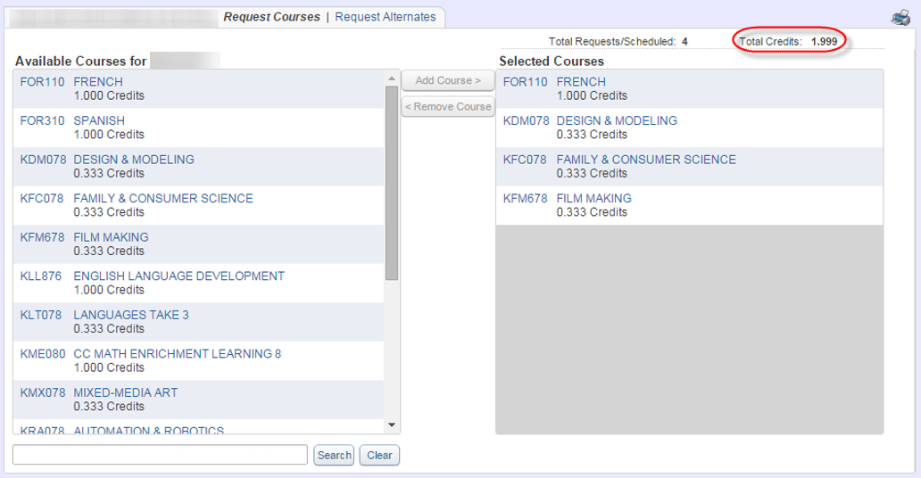

添加候補課程:
- 提出所有課程請求后，按頁面頂部的「請求候補」。

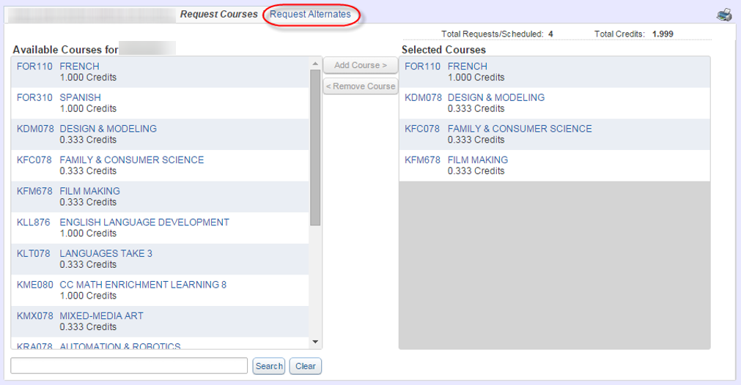

- 之前提出請求的所有課程都已獲得優先順序R，無法在此頁面更改。要選擇替代課程，請按下螢幕左側的課程，然後按下添加課程。

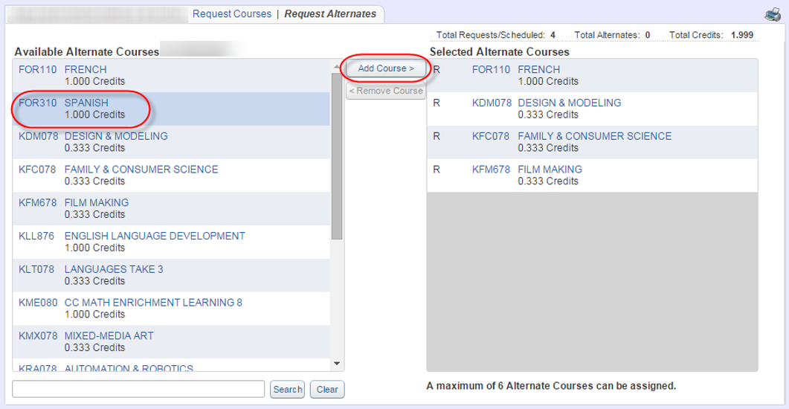

- 當添加多個課程時，可以在清單中通過按綠色箭頭鍵上下移動課程來設置課程優先順序。您可以添加候補課程的最大數量因學校而異並顯示在螢幕底部。

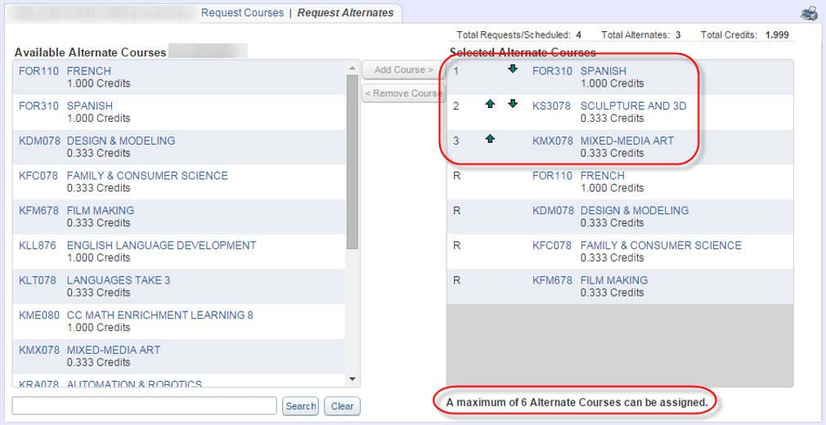

完成課程申請流程：
  - 在選擇所有候補課程后，按視窗右上角的 X 以儲存課程請求並結束課程選擇流程。您可以在課程申請開放期間內隨時重新進入此計劃以更改您的請求。

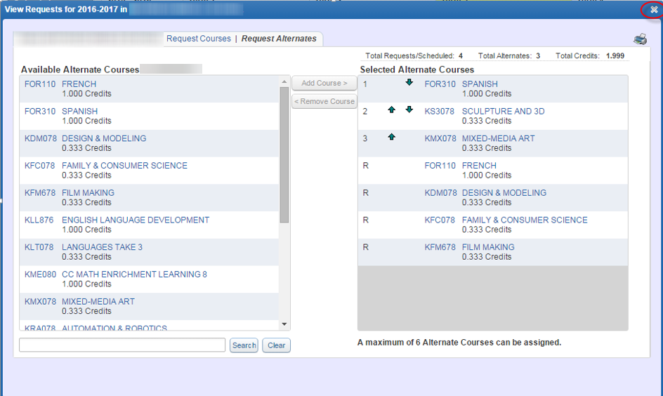

電腦會自動保存，因此沒有“完成”或“保存”按鈕。 您只需關閉螢幕上的框。
學生可以在課程申請流程開放期間更改請求的課程。
中學課程申請流程將在2月28日 截止

在八月下旬，學生將能夠重新登錄學生訪問以查看他們的最終時程表（不反映他們每日的時程表，只是提供一年選擇的課程清單）。
只有當學生被安排在錯誤級別的課或他們的課程安排中缺少核心課程時，學校才會改變課程

中學選修課
選擇的選修課只是“請求”。 學生可能會被提供“替代課程”。
有要求樂隊，管弦樂隊和合唱課程的將會分配給學生。

高中課程申請流程
選擇學生明年真正想要的課程非常重要。 因為將來幾乎沒有機會改變和選擇不同的課。
選擇替代課程非常重要，因為有些班級已經滿員，可能被取消，或在明年開學前被更改。

